平台与设置菜单调整通知

一、功能概览
功能信息 | 说明
:- | :-
功能名称 | 平台与设置
变动 | 原“平台设置”拆分为 “平台” 和 “设置” 两个独立菜单
使用目的 | 方便使用者更清晰、更精准、更合理的使用“平台” 与 “设置”

二、变动说明
2025-07-03 改动说明
直播管理后台左侧菜单栏的设置导航下的子导航位置调整，原“设置”下的导航移动至右侧二级导航内
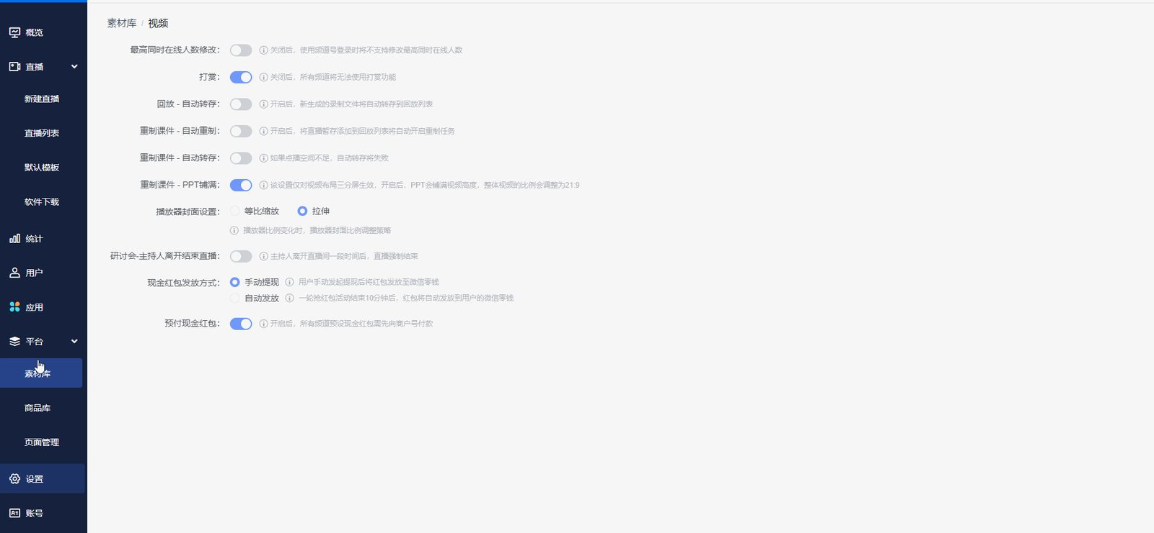
二级菜单包含“通用设置”、“开发设置”、“企微工作台”、“企微设置”、“其他设置”五大类别。
通用设置下包含频道设置、客户端、平台严禁词、页脚；
开发设置下包含开发者信息、回调设置、页面事件、外部积分；
企微工作台下包含企微首页、渠道活码、员工群发；企微设置下包含接入配置、许可账号；
其他设置下包含积分管理、全平台封禁用户、频道封禁用户、平台内容库、短信平台、主播管理、微信公众号、支付设置；

2025-06-12 改动说明
直播管理后台左侧菜单栏中，“平台设置” 拆分为两个独立菜单 “平台” 菜单与 “设置” 菜单。
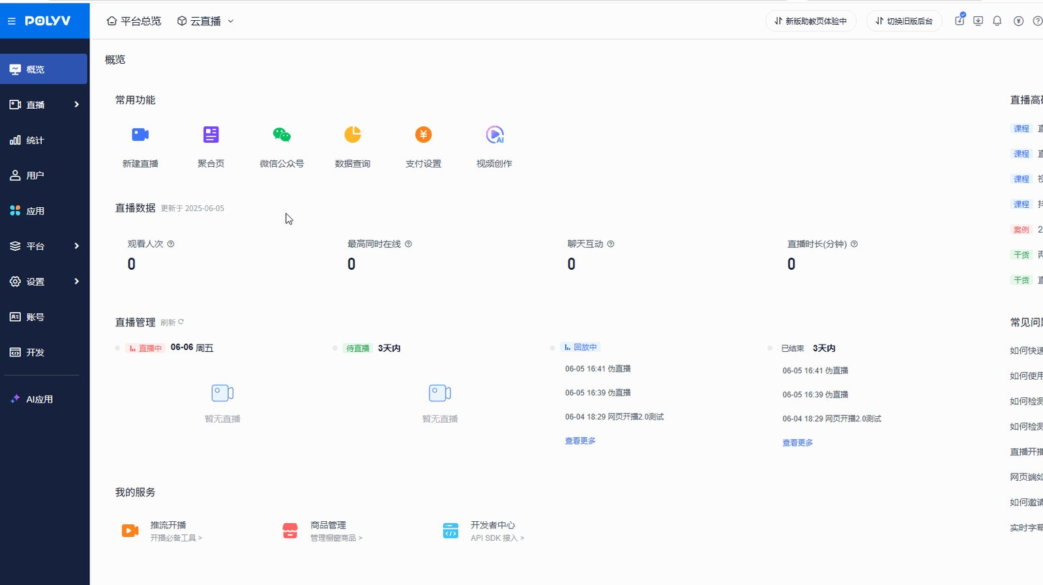
“平台” 菜单下包含 “素材库、商品管理、页面管理”；
“设置” 菜单下包含 “积分管理、封禁用户、平台内容库、平台抽奖、平台优惠券、客户端、频道设置、页脚、短信平台、企微接入、一客一码、主播管理”
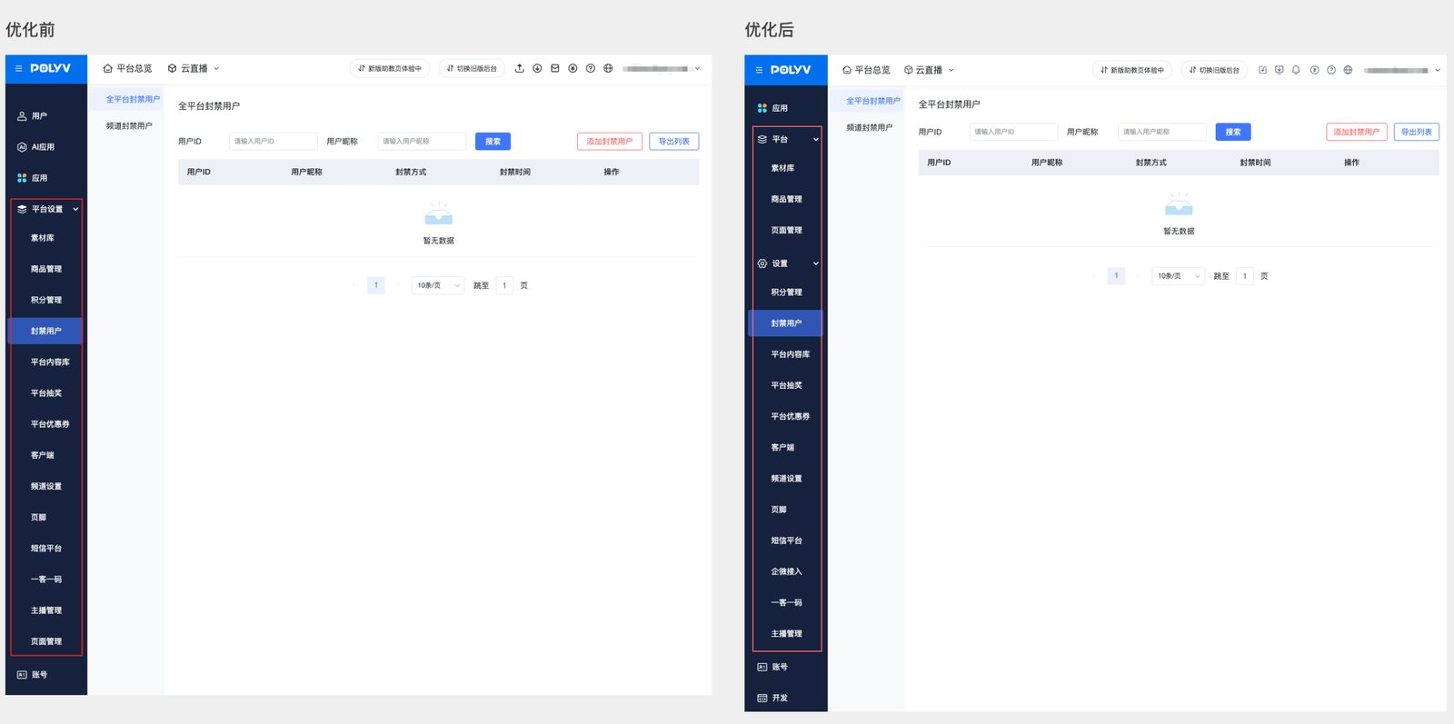

其他入口
平台与设置下的部分功能可以通过【应用中心】快捷通道进入
注意：直播SCRM 与 企微接入 为同一个功能
